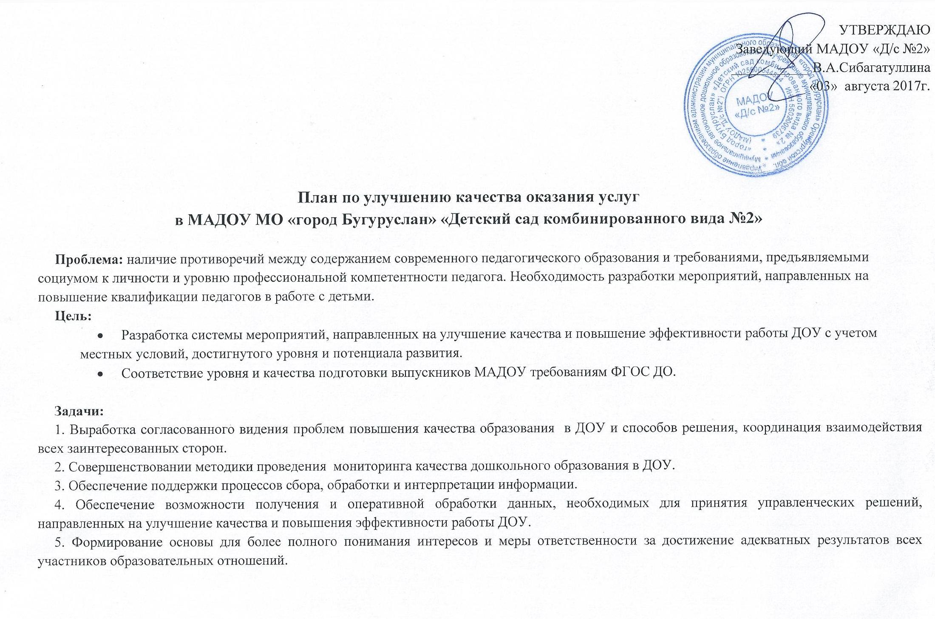

п/п | Наименование мероприятия | Необходимость реализации мероприятий (результат независимой оценки качества) | Срок реализации |  | Ответственный | Описание ожидаемого результата |  | Показатели характеризующие результаты выполнения мероприятий
1 - критерий открытости и доступности информации об организации (максимальный бал 10)
1.1 | Повышение качества содержания информации, актуализация информации на сайте | Информационная открытость (наполнение сайта учреждения) - 9 Б | Постоянно |  | Отв. за сайт |  | Размещение актуальной и достоверной информации на сайте учреждения. Размещение обновленной информации на стендах учреждения и в СМИ о деятельности образовательного учреждения. | Наличие актуальной и достоверной информации на сайте учреждения.
1.2 | Разместить обращение к родителям о наличии электронного сервиса для внесения предложений (на сайте, на информационном стенде, в сетевом городе) | Доступность взаимодействия с получателями образовательных услуг по телефону, по электронной почте, с помощью электронных сервисов, представляемых на официальном сайте организации в сети Интернет, в том числе наличие возможности внесения предложений, направленных на улучшение работы организации – 8 Б | Август 2017г. |  | Отв. за сайт |  | Обращение о наличии электронного сервиса для внесения предложений по улучшению качества дошкольного образования в МАДОУ «Д/с №2» | На сайте ДОУ (главная страница) размещено обращение к родителям о наличии сервиса для внесения предложений. Обращение к родителям на информационных стендах.
 | Обеспечить проведение мониторинга обращений, предложений |  | Ежеквартально |  | Ст. воспитатель |  | Сбор и обработка результатов | _
 | Проинформировать родителей на родительских собраниях, подготовить памятки о возможности внесения предложений об улучшении качества работы ДОУ |  | Сентябрь 2017г. |  | Заведующий |  | Доведение до родителей информации о внесении по улучшению качества работы ДОУ, обобщение информации | О ходе электронного голосования, о его результатах, о работе сайта родителям рассказано на общем родительском собрании 21.09.2017г. Обращение к родителям на информационных стендах – размещено. Распространили памятки «Как оценить качество образовательных услуг на сайте»
1.3 | Создать закладку «Часто задаваемые вопросы. Предложение граждан» (для обобщения информации по результатам обращений граждан по изучению предложений по улучшению качества работы МАДОУ) | Доступность сведений о ходе рассмотрения обращений граждан, поступивших в организацию от получателей образовательных услуг ( по телефону, по электронной почте, с помощью электронных сервисов, представляемых на официальном сайте организации - 8 Б | Сентябрь 2017г. |  | Отв. за сайт |  | Предоставить возможность родителям вносить предложения по улучшению качества ДОУ с помощью закладки на сайте МАДОУ | Назначить ответственное лицо за сбор и анализ информации в закладке «Часто задаваемые вопросы. Предложение граждан»
1.4 | Обеспечить создание персональных страниц педагогических работников на сайте ДОУ | Наличие на официальном сайте организации в сети Интернет сведений о педагогических работниках организации - 8 Б | Сентябрь 2018г. |  | Педагогический состав ДОУ |  | Наличие ссылок на персональные страницы педагогов | Персональные страницы имеются не у всех педагогов
2 - критерий комфортности условий предоставлений услуг и доступности их получения (максимальный бал 10)
2.1 | Разработать дополнительные образовательные программы | Наличие дополнительных образовательных программ - 7 Б | Сентябрь 2017г. |  | Ст. воспитатель, воспитатели |  | Наличие дополнительных образовательных программ | Создание дополнительных образовательных услуг и доступности их получения
2.2 | Обеспечить условия для развития творческих способностей и интересов обучающихся, включая их участие в конкурсах | Наличие возможности развития творческих способностей и интересов обучающихся, включая их участие в конкурсах и олимпиадах - 9 Б | В течение года |  | Ст. воспитатель, воспитатели |  | Улучшение условий для развития творческих способностей и интересов обучающихся, включая их участие в конкурсах | Создание в группах РППС для развития творческих способностей и интересов обучающихся
2.3 | Обеспечить обновление материально-технической базы и информационного обеспечения организации. | Материально-техническое и информационное обеспечение организации - 9 Б | Постоянно |  | Заведующий, завхоз |  | Обновление материально-технической базы учреждения | Обновление мебели необходимой для обеспечения образовательного процесса. Благоустройство участков для детей на территории. Приобретение оборудования для Робототехники
2.4 | Обеспечить улучшение условий для индивидуальной работы с обучающимися | Условия для индивидуальной работы с обучающимися - 9 Б | Постоянно |  | Ст. воспитатель, воспитатели |  | Улучшение условий для индивидуальной работы с обучающимися | Создание в группах РППС для индивидуальной работы с обучающимися: раскладные ширмы, мини-ширмы, лэпбуки, модули и т.д.
2.5 | Обеспечить улучшение условий для охраны и укрепления здоровья улучшения питания | Наличие необходимых условий для охраны и укрепления здоровья, организации питания обучающихся - 9 Б | Сентябрь 2017г.  1 раз в полугодие |  | Заведующий  Отв. за питание |  | Улучшение условий для охраны и укрепления здоровья улучшения питания | Установить стационарные бактерицидные лампы во всех групповых комнатах.  Организовать «День общественного контроля за питанием» с привлечением родительской общественности
2.6 | Создать условия для организации обучения и воспитания обучающихся с ограниченными возможностями здоровья | Наличие условий организации обучения и воспитания обучающихся с ограниченными возможностями здоровья и инвалидов - 8 Б | По мере необходимости | Заведующий, ст воспитатель |  |  | Условия для организации обучения и воспитания обучающихся с ограниченными возможностями здоровья | По необходимости
3 - критерий доброжелательности, вежливости, компетентности работников организации (максимальный бал 10)
3.1 | Проведение тренингов, деловых игр, мастер-классов для педагогов, включение в повестки собраний разного уровня вопросов, повышающих мотивацию работников | Доля получателей образовательных услуг, удовлетворенных компетентностью работников организации, от общего числа опрошенных получателей - 9 Б | Ежегодно |  | Ст. воспитатель |  | Доброжелательность, вежливость, компетентность персонала. Высокий уровень компетентности педагогов учреждения | Обучение педагогов на курсах повышения квалификации, качественная работа по самообразованию
3.2 | Проведение тренингов для педагогов ДОУ, повышающих психологическую устойчивость | Доля получателей образовательных услуг, положительно оценивающих доброжелательность и вежливость работников от общего числа опрошенных получателей - 9 Б | Ежегодно |  | Ст. воспитатель, педагог-психолог |  | Доброжелательность, вежливость, компетентность персонала. Отсутствие жалоб участников образовательного процесса. | Привлечение работников к совместной организации мероприятий учреждения. Тренинг с работниками на тему «Формирование уверенности в себе, определение достоинств». Работа в соответствии с профессиональным кодексом этики.
4 - критерий удовлетворенности качеством оказании услуг (максимальный бал 10)
4.1 | Создать на сайте образовательной организации страницу «Независимая оценка». Обеспечить информирование родителей по вопросам независимой оценки качества образования и ее результаты через СМИ и сюжеты на телевидении | Доля получателей образовательных услуг, которые готовы рекомендовать организацию родственникам и знакомым, от общего числа опрошенных получателей образовательных услуг - 9 Б | Сентябрь 2017г. |  | Ст. воспитатель |  | Создание страницы образовательной организации страницу «Независимая оценка». Освещение в СМИ результатов голосования. Повышения доли получателей образовательных услуг, которые готовы рекомендовать организацию родственникам и знакомым. | Созданная страница будет содержать вкладки:  Обращение к родителям;  Результаты голосования. Предполагается освещение результатов голосования в местной прессе.
4.2 | Разработать и утвердить План по улучшения качества оказания услуг | Доля получателей образовательных услуг, удовлетворенных качеством предоставляемых образовательных услуг, от общего числа опрошенных получателей образовательных услуг - 9 Б | Ежегодно |  | Ст. воспитатель |  | Улучшение качества работы учреждения по оказанию услуг, повышения доли получателей образовательных услуг, удовлетворенных качеством предоставляемых образовательных услуг | Наличие Плана на сайте учреждения
4.3 | Проведение регулярного внутреннего контроля качества материально-технического обеспечения организации | Доля получателей образовательных услуг, удовлетворенных материально-техническим обеспечением организации, от общего числа опрошенных получателей образовательных услуг - 8 Б | Ежегодно |  | Ст. воспитатель |  | Улучшение качества работы учреждения материально-технического обеспечения, повышение доли получателей образовательных услуг, удовлетворенных материально-техническим обеспечением организации | Проведения Дня открытых дверей в учреждении. Разместить фотоальбом учреждения по организации фотоотчета, отображающего материально-техническое обеспечение учреждения.

